Objetivo:
Brinda la información suficiente para realizar de manera completa y exitosa la(s) compilación(es) de todos y cada uno de los componentes de la solución propuesta y que se encuentran descritas en su objetivo y alcance.

Guía de uso:
- Tomar como referencia principal (no limitativa) de llenado del documento el texto en azul, el cual es una guía incluida en cada sección, reemplazar dicho texto por el contenido final del documento.
- El uso de esta guía es opcional; documentar la información requerida es obligatorio.
- Si se hace referencia a documentación externa, se deberá incluir: el nombre de los documentos, ubicación física y procedimiento a seguir para su consulta.
- Si una sección no es llenada debido a las características del proyecto, incluir el comentario “No Aplica” y justificar la omisión de información evitando así tener secciones vacías.
- Si fuera necesario reservar información generada en esta plantilla, se hará bajo lo estipulado en la Ley General de Transparencia y Acceso a la Información Pública vigente (LGTAIP), pudiendo consultar a la ACPPI para su aplicación.
Nota: Es responsabilidad de cada revisor la identificación de la información que se genere en este formato, y así determinar si se cuenta con causas que originen la reserva de la misma, apegándose estrictamente a lo señalado en los ordenamientos jurídicos vigentes en materia de Transparencia.
En caso de detectar información sensible (Reservada), se tendrá que indicar en el pie de página, sección izquierda, con la siguiente señalización:

[Área dueña de la Información XX, clasificada como Reservada con Fundamento Legal XX, Motivación XX, Fecha de clasificación XX y Periodo de la reserva XX]

Ejemplo: “La información contenida en este documento pertenece a la Administración Central de Desarrollo y Mantenimiento de Aplicaciones, teniendo carácter de Reservada a partir del 01 de abril de 2018, con un periodo de reserva de 5 años, por tratarse de información que de revelarse puede causar un serio perjuicio a la recaudación de las contribuciones. Lo anterior tiene su fundamento en el artículo 113, fracción IV, de la Ley General de Transparencia y Acceso a la Información Pública”
- La aplicación de la sección Firmas es opcional, dependiendo de las necesidades del consumidor.
- Los textos de ayuda (“Infoblue”) deberán eliminarse al requisitar el documento

Manual de COMPILACIÓN

Folio Id Requerimiento: 99 <ID de Estimación: 343>

Nombre del Proyecto: MAT-CBZ: Emisión de los diferentes formatos para pagos, de confirmación de transacciones virtuales, movimientos contables y de rectificación contable a través del MAT-Cobranza

Condiciones:
Si el documento no existe, debe ser elaborado, en caso contrario debe ser actualizado conforme lo requiera el proyecto.

Criterios de aceptación:
- El documento es utilizado de acuerdo al formato establecido.
- El documento no contiene faltas de ortografía.
- Las secciones que no se llenaron debido a las características del proyecto, se encuentran marcadas en la caja de comentario “No Aplica” y se justifica la omisión de información evitando así tener secciones vacías.
- Todos los tópicos donde se indica que el tema es requerido fueron documentados.
- La referencia a documentación externa, incluye: el nombre de los documentos, ubicación física y procedimiento a seguir para su consulta.
- Se tiene acceso a documentación externa en caso de incluir la referencia o en su defecto se anexa físicamente la documentación
- El documento es suficiente para realizar de manera completa y exitosa la(s) compilación(es) descritas en su objetivo y alcance.

[Fase: Desarrollo] [Etapa: Aplicativa]

Tabla de Contenido

INTRODUCCIÓN 2
OBJETIVO 2
ALCANCE 2
PREREQUISITOS 2
PROCEDIMIENTO DE COMPILACIÓN 2
DESCARGA DE CÓDIGO 2
2.- Generar componentes 4
DIRECTORIO DE RESPONSABLES EN CASO DE FALLA 7
ANEXOS Y/O APENDICES 7

INTRODUCCIÓN
Descripción general a nivel funcional de lo que se está liberando en el paquete.
Con la liberación del requerimiento actual será posible emitir los diferentes formatos para pagos, de confirmación de transacciones virtuales.

OBJETIVO
Este manual tiene como objetivo mostrar paso a paso el proceso de compilación del proyecto de “MotorTraductor”.
Describir el objetivo para el cual este manual fue desarrollado.

ALCANCE
El alcance de este documento es únicamente el proceso de compilación y generación de los componentes en la capa de procesamiento.
Detallar las capas y aplicaciones a las que está orientado este manual.

PREREQUISITOS
Marcar la casilla si no aplica
Justificación si N/A: __________________________________
- Visual Studio 2012.
- Sistema Operativo Windows 7 32 bits.
- Tener instalado Git bash
- Tener datos de conexión al GIT donde se encuentra depositado el código fuente del proyecto (Credenciales de lectura al código fuente).
Si es necesario contar previo a la compilación, con algún software o hardware, aquí se detalla. Es importante incluir versiones, parches y cualquier consideración importante para que en el momento de realizar la compilación esta sea exitosa.

Recordar que este documento está dirigido a AVL, considerando que la solución compilada, se enviará a un ambiente productivo.

Se debe plasmar cualquier consideración técnica específica para AVL (Versiones, Componentes y/o Laboratorio)y se deberá incluir en el “Requerimiento Técnico de Ambientación de Sistema”

Considerar si es necesario eliminar o incluir algo antes de comenzar con la compilación.

PROCEDIMIENTO DE COMPILACIÓN
En esta sección se documentan detalladamente los pasos que hay que seguir para realizar la compilación de lo que se está liberando.

La descripción y el detalle de los pasos de compilación, van en las siguientes secciones:

DESCARGA DE CÓDIGO
  - Crear carpeta “C:\TEMP\MotorTraductor”, si la carpeta ya existe favor de borrar todo su contenido.
Abrir el programa Git Bash

Con Git bash posicionarse en la carpeta mencionada en paso 1.1
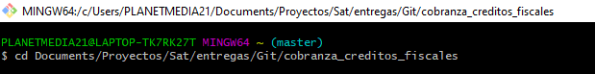
Descargar todo el contenido de la ruta GIT mencionada en los prerrequisitos en la carpeta creada en el paso 1.1. Como se muestra a continuación:

- Ejecute el siguiente comando:

git clone -c core.longpaths=true https://gitlab.sat.gob.mx/avl/cobranza_creditos_fiscales.git

- Una vez finalizado el proceso obtendremos una salida como la siguiente:
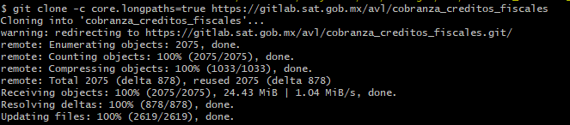

  - Seleccionar, en el explorador de Windows, la carpeta “C:\TEMP\MotorTraductor” y dar clic derecho con el mouse y seleccionar la opción “Propiedades” en el menú flotante, y quitar la opción de “Sólo Lectura” y dar clic en el botón “Aceptar”.

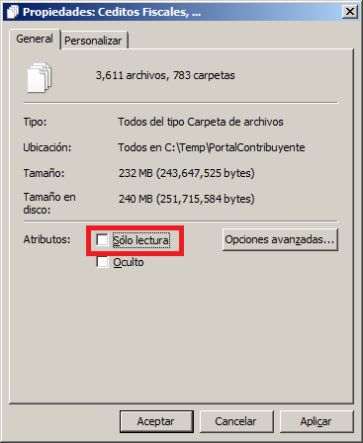

La propiedad puede variar dependiendo del sistema operativo en donde se realice la compilación, por lo que la figura anterior es sólo un ejemplo.

2.- Generar componentes

  - Dar doble clic en la solución de Visual Studio
“C:\Temp\MotorTraductor\cobranza_creditos_fiscales\CODIGO\RCOBRANZA_ADEUDOS_PROC\Traductor\TraductorLC\Soluciones\SAT.CreditosFiscales.Motor.sln”.

  - Ir al Menú Principal y dar clic en “Compilar Compilar por lotes…” y en la ventana que nos abre dar clic en el botón “Seleccionar todo” y después en el botón “Limpiar” y esperar a que en la parte inferior izquierda de Visual Studio se muestre la notificación “Operación Limpiar finalizada correctamente”.

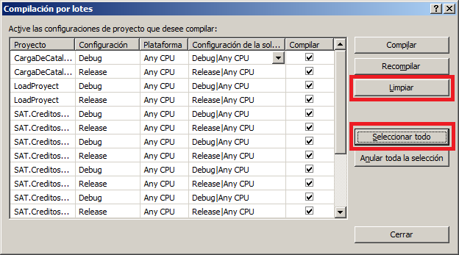

  - Dar clic en el menú “CompilarCompilación por lotes…” y en la ventana que nos abre dar clic en botón “Seleccionar todo” y después en el botón “Recompilar”.

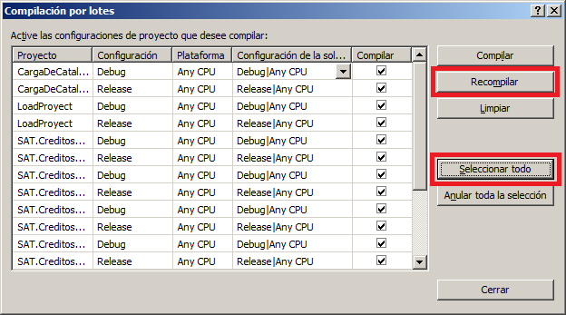

  - En el extremo inferior izquierdo de Visual Studio se tiene que mostrar la notificación de que la re compilación fue correcta.

  - Seleccionar el proyecto “SAT.CreditosFiscales.Motor.Servicios”, en el “Explorador de soluciones”, dar clic derecho y seleccionar la opción “Publicar”.

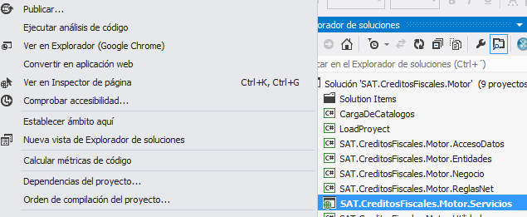

  - En las opciones de Configuración poner las opciones de “Release” y “Eliminar Todos los archivos existentes antes de publicar” y dar clic en el botón “Publicar”.

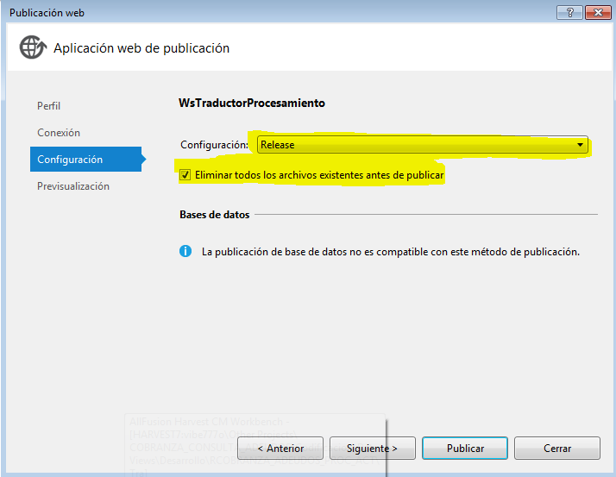

  - En el extremo inferior izquierdo de Visual Studio se tiene que mostrar la notificación de que la publicación correcta.

Nota: Si al término de la publicación correcta del proyecto, se abre una pantalla del navegador de internet predeterminado del equipo sólo proceder a cerrarla dando clic en el botón de “X” en el lado superior derecho del navegador.
  - Ir a la ruta “C:\SAT\WebSites\WsTraductor\WsTraductorProcesamiento\bin\”, copiar los componentes:
SAT.CreditosFiscales.Motor.AccesoDatos.dll
SAT.CreditosFiscales.Motor.Entidades.dll
SAT.CreditosFiscales.Motor.Negocio.dll
SAT.CreditosFiscales.Motor.Servicios.dll
SAT.CreditosFiscales.Motor.Utilidades.dll

Y pegarlo en el paquete con terminación FP_.

DIRECTORIO DE RESPONSABLES EN CASO DE FALLA

Nombre del Responsable | Área | Extensión SAT o Teléfono Trabajo | Teléfono casa | Teléfono móvil
Irma Patricia Guzmán Miranda | SAT | 50555 | N/A | N/A
Erick Villa Beltrán | FSW | 50542 | N/A | N/A
Marco Polo Martínez | FSW | 50542 | N/A | N/A

ANEXOS Y/O APENDICES
No Aplica: Ya que no se requieren anexos ni apéndices para la instalación y configuración.

